муниципальное дошкольное образовательное бюджетное учреждение

«Детский сад общеразвивающего вида №10 «Светлячок» г. Соль-Илецка»

Оренбургской области

**Детско-родительский проект**

**«Наш семейный бюджет»**

**номинация: методическая разработка «Мероприятие с родителями»**

|  |  |
| --- | --- |
|  | **Составила:**  Ольхова М.А.  Воспитатель высшей квалификационной категории МДОБУ №10 «Светлячок» |

г. Соль-Илецк 2023 г.

Аннотация

**Проект** по экономическому воспитанию «Наш семейный бюджет» разработан в рамках тематической недели «Дом. Семья»  для **детей** [подготовительного возраста](https://www.maam.ru/obrazovanie/podgotovitelnaya-gruppa). Мероприятия **проекта** направлены на формирование у дошкольников необходимых представлений о **финансовой** составляющей современной семьи, организации материальной стороны окружающего пространства.

В современном мире ребенок поневоле встречается с экономикой, даже если его не учат этому. Он узнаёт, что такое «моё», «твоё», «наше», «обмен», «деньги», «цена» и пр.

Введение элементов экономического воспитания в образовательную деятельность с дошкольниками - это не дань моде, а, прежде всего, необходимость ещё в детстве дать детям представление о рыночной экономике и её закономерностях, способствовать развитию самостоятельности **детей**.

**Проект** был создан чтобы помочь детям дошкольного возраста сформировать представления об экономических понятиях: экономика, потребности, нормы жизни, деньги, товар, цена в соответствии с их возрастными особенностями. Мероприятия **проекта** направлены на формирование у дошкольников необходимых представлений о **финансовой** составляющей современной семьи, организации материальной стороны окружающего пространства.

**Проект** предусматривает тесный контакт между детьми, воспитателями и родителями, что облегчает восприятие детьми нового материала.

Актуальность проекта:

 Многие семьи сталкиваются с проблемой нехватки денег и неправильного расходования семейного бюджета. Дело в том, что в семейной экономике нет контролеров. Каждый самостоятельно рассчитывает свои денежные средства и нередко в этом случае расходы превышают доходы

Семейный бюджет – одно из слагаемых благополучия семейной жизни. Каждому ребенку знакома ситуация, когда они обращаются к родителям с просьбой купить им ту или иную понравившуюся вещь, и как часто дети огорчаются, когда родители отказывают в их просьбе просто потому, что в данный момент эта покупка оказывается не запланированной. В настоящее время проблема расходования семейного бюджета стала очень актуальной, т.к. она является ещё и неотъемлемой частью государственного бюджета. Он является основой благосостояния всего государства и отражает уровень развития экономики. В семейной экономике необходимо грамотно соотносить доходы и расходы. А чтобы грамотно использовать свои доходы семья должна правильно составить свой бюджет, продумать все затраты и покупки. Когда мы будем мудро распределять средства, которыми обладаем, и когда у нас на все будет хватать денег, тогда в семье наступает спокойствие и благополучие.

Дошкольник и экономика лишь на первый взгляд кажутся далекими друг от друга. Дети, так или иначе, рано включаются экономическую жизнь семьи: сталкиваются с деньгами, рекламой, ходят с родителями в магазин, участвуют в купле-продаже, овладевая, таким образом, первичными экономическими знаниями пока еще на житейском уровне. **Грамотное** отношение к собственным потребностям, деньгам и опыт пользования **финансовыми** продуктами в дошкольном возрасте открывает хорошие возможности и способствует [финансовому благополучию детей](https://www.maam.ru/obrazovanie/finansovaya-gramota-proekty), когда они вырастают, способствуют умению правильно ориентироваться в различных жизненных ситуациях, самостоятельно, творчески действовать, а значит – строить свою жизнь более организованно, разумно, интересно.

Цель проекта:

Сформировать у детей понятие «семейный бюджет» через создание дидактического макета «Наш семейный бюджет»

Задачи:

*Образовательные*: Учить составлять бюджет семьи, чтобы узнать, как можно сэкономить семейный бюджет и сделать полезную покупку.

Учить анализировать собранную информацию и делать выводы.

Учить проводить собственные наблюдения, исследования.

*Развивающие:* Развивать основы финансовой грамотности дошкольников посредством разнообразных видов детской деятельности;

Развивать поисковую деятельность, интеллектуальную инициативу;

Развивать логическое мышление, наблюдательность, пополнять словарный запас;

*Воспитательные:* Воспитывать положительное отношение и устойчивый интерес к основам финансовой грамотности. Воспитывать бережливое отношение к бюджету семьи.

Данная разработка будет полезна для педагогов ДОУ и для родителей заинтересованных в обучении своих детей финансовой грамотности.

Паспорт проекта:

|  |  |  |
| --- | --- | --- |
| 1 | Наименование учреждения | Муниципальное Дошкольное Образовательное Бюджетное Учреждение Детский сад общеразвивающего вида №10 «Светлячок» г.Соль -Илецка |
| 2 | **Название проекта** | «Наш семейный бюджет» |
| 3 | **Авторы проекта** | Ольхова Марина Александровна |
| 4 | **Тип проекта** | Информационно – практико - ориентированный |
| 5 | **Продолжительность проекта** | Краткосрочный |
| 6 | **По характеру контактов** | Открытый, осуществляется внутри ДОУ,  в контакте с семьей |
| 7 | **Участники проекта** | Дети подготовительной к школе группы, воспитатели группы, родители воспитанников |
| 8 | **Образовательные области** | Социально – коммуникативное развитие;  Познавательное развитие;  Художественно-эстетическое развитие;  Речевое развитие;  Физическое развитие; |
| 9 | **Цель проекта** | Сформировать у детей понятие «семейный бюджет» через создание дидактического макета «Наш семейный бюджет» |
| 10 | **Задачи проекта** | *Образовательные*: Учить составлять бюджет семьи, чтобы узнать, как можно сэкономить семейный бюджет и сделать полезную покупку.  Учить анализировать собранную информацию и делать выводы.  Учить проводить собственные наблюдения, исследования.  *Развивающие:* Развивать основы финансовой грамотности дошкольников посредством разнообразных видов детской деятельности;  Развивать поисковую деятельность, интеллектуальную инициативу;  Развивать логическое мышление, наблюдательность, пополнять словарный запас;  *Воспитательные:* Воспитывать положительное отношение и устойчивый интерес к основам финансовой грамотности. Воспитывать бережливое отношение к бюджету семьи. |
| 11 | **Проблема, значимая для детей, на решение которой направлен проект** | Помочь детям дошкольного возраста сформировать представления об экономических понятиях: экономика, потребности, бюджет, расходы, товар, цена в соответствии с их возрастными особенностями. |
| 12 | **Предполагаемый результат** | Формировать ответственное понимание того, что трата  семейных доходов лишает возможности семью обеспечить устойчивость своего благосостояния;  Структурировать знания о семейном бюджете;  Сформулировать понятия семейного бюджета, навык  планирования расходов.  Создавать предпосылки для собственных наблюдений экономии семьи. Развивать мотивацию к экономии бюджета, чтобы сделать полезную покупку.  Сделать выводы с собранной информации. |
| **Дети** | Развивать способность выяснять, как с помощью экономии бюджета, можно сделать полезную покупку для семьи. Формировать у детей предпосылки для собственных наблюдений экономии семьи, уметь делать выводы исследования с собранной информации. |
| **Родители** | Предоставить возможность работать в среде, которая побуждает к получению новых знаний и умений через наглядную информацию о бюджете, расходах, экономии. Развивать способность выяснять совместно с детьми, как с помощью экономии бюджета, можно сделать полезную покупку для семьи ,через составление семейного бюджета |
| **Педагоги** | Формировать возможность работать в среде, которая побуждает к получению новых знаний и умений;  Улучшать отношения между детьми в детском коллективе;  Уметь моделировать свои действия;  Вовлекать родителей в воспитательно-образовательный процесс;  Формировать более высокую оценку достижений своих детей и гордость за них; |
| 13 | **Название итогового мероприятия проекта** | Итоговая совместная образовательная деятельность с детьми и родителями по теме: «Путешествие в сказочную страну Экономию».  Презентация детско-родительского проекта «Наш семейный бюджет» в ДОУ  на педагогическом совете «Финансовая грамотность». |

**Отчет о реализации проекта «Наш семейный бюджет»**

Данный проект разработан в рамках подготовки к педагогическому совету «Финансовая грамотность». Проанализировав развивающую среду группы, мы пришли к выводу о том, что для раскрытия темы недостаточно дидактических пособий. Поэтому необходимо разработать дидактическое пособие по теме «Финансовая грамотность». К данной работе было решено привлечь родителей, так как именно семья является источником первых знаний о бюджете. Стратегия деятельности включало три этапа.

Первый этап АНАЛИТИЧЕСКИЙ. В ходе этого этапа родителям было предложено ответить на вопросы, связанные с обучением дошкольников финансовой грамотности. Анализируя ответы родителей, стало понятно, что лишь 25% разговаривают с детьми о деньгах, знакомят с понятием СЕМЕЙНЫЙ БЮДЖЕТ – 30%, а привлекают к обсуждению семейного бюджета – 10%. На втором этапе родителям было предложено изготовить макет «Наш семейный бюджет» по предложенной схеме.

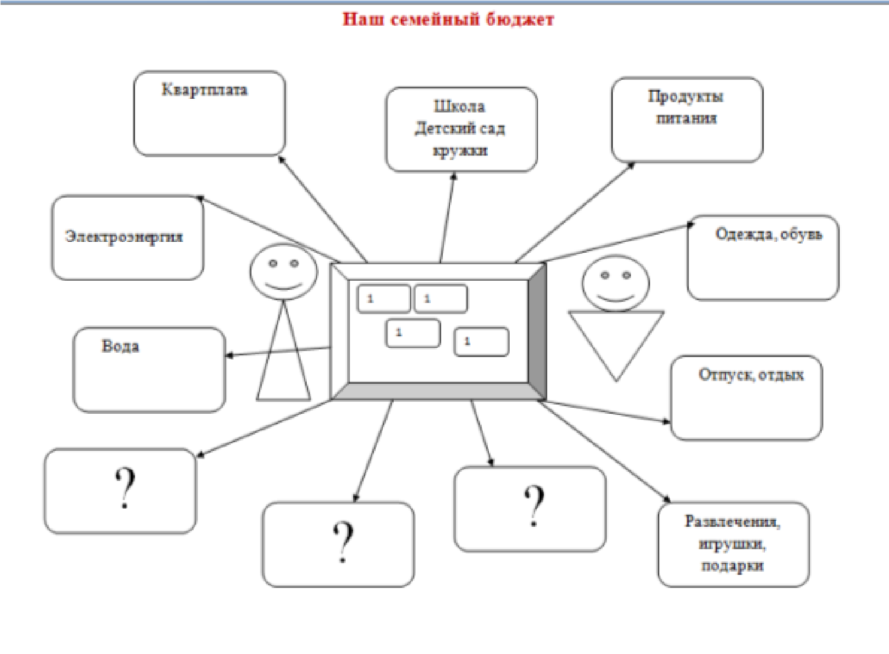

По мере готовности, дети приносили макеты в группу и рассказывали о своем семейном бюджете. Прослушав рассказы детей, можно сделать вывод, о том, что представления детей о семейном бюджете поверхностные. Поэтому на ВТОРОМ ЭТАПЕ нами была организована образовательная деятельность с детьми, которая включала ряд проблемных ситуаций, при решении которых дети получали финансовые знания. Этому способствовало разработанное дидактическое пособие.

На ТРЕТЬЕМ ЭТАПЕ было организовано анкетирование родителей, которое показало увеличение процента родителей, заинтересовавшихся данной темой. Родители стали с большим пониманием относится у этой теме.

Уровень понимания детей значения семейного бюджета значительно повысился.

**Заключение**

Работа над проектом помогла понять, что такое семейный бюджет, из чего он формируется и в дополнение к этому научиться правильно распланировать свои расходы, не нанеся вреда семейному бюджету.

Наши родители каждый месяц зарабатывают деньги и рассчитывают, на что в первую очередь их потратить, а с чем подождать. Поэтому не обижайтесь, если вы слышите в ответ на свою просьбу: “Сейчас на это нет денег”. Это не значит, что у родителей нет денег в кошельке – они есть, но не для этого.  
Поэтому, прежде, чем обижаться, расстраиваться и требовать чего-либо, поговорите с родителями и посчитайте ваш семейный бюджет.

Приложение 1

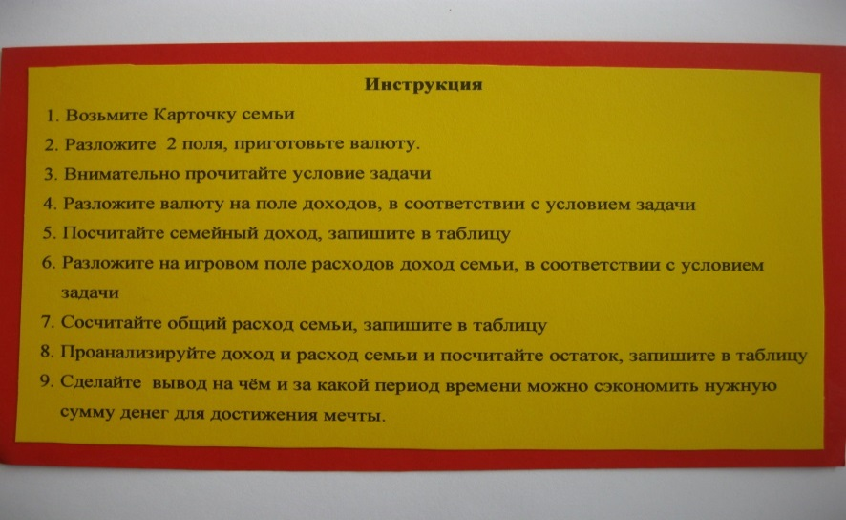

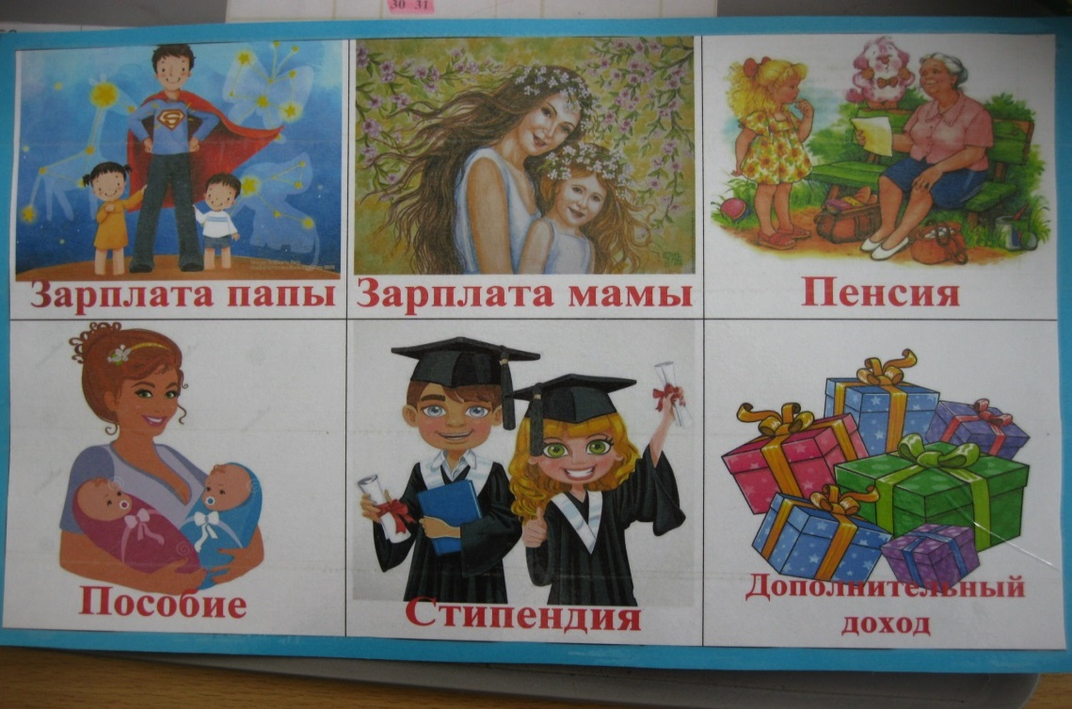

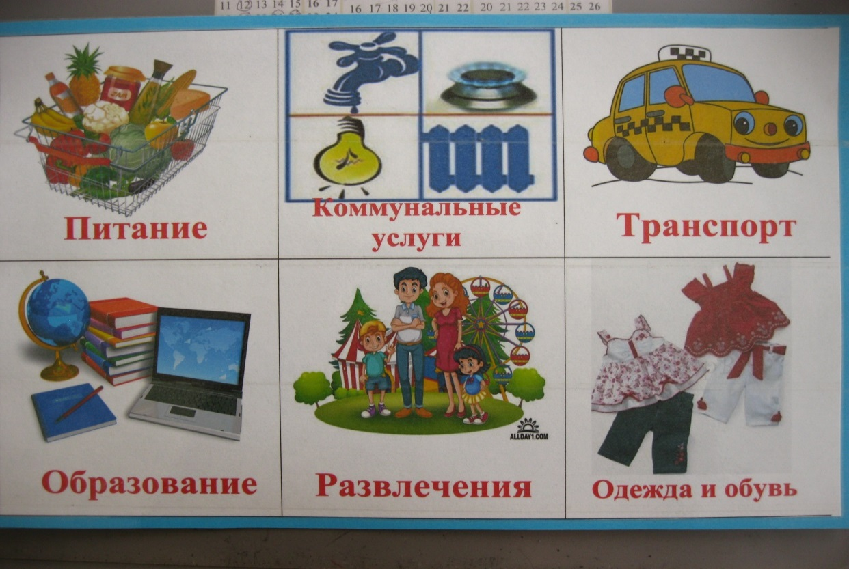

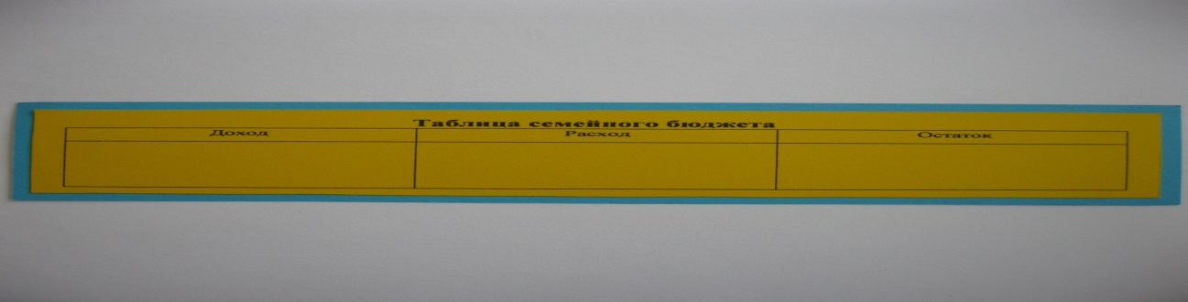

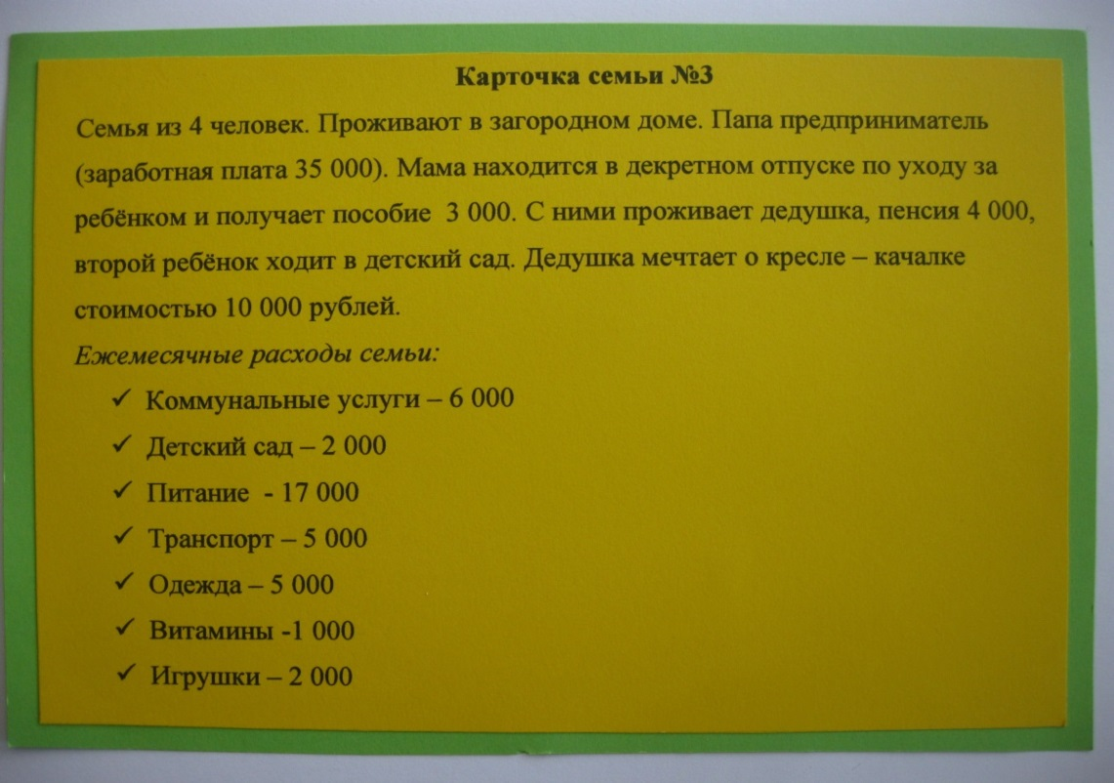

**Фото факты**

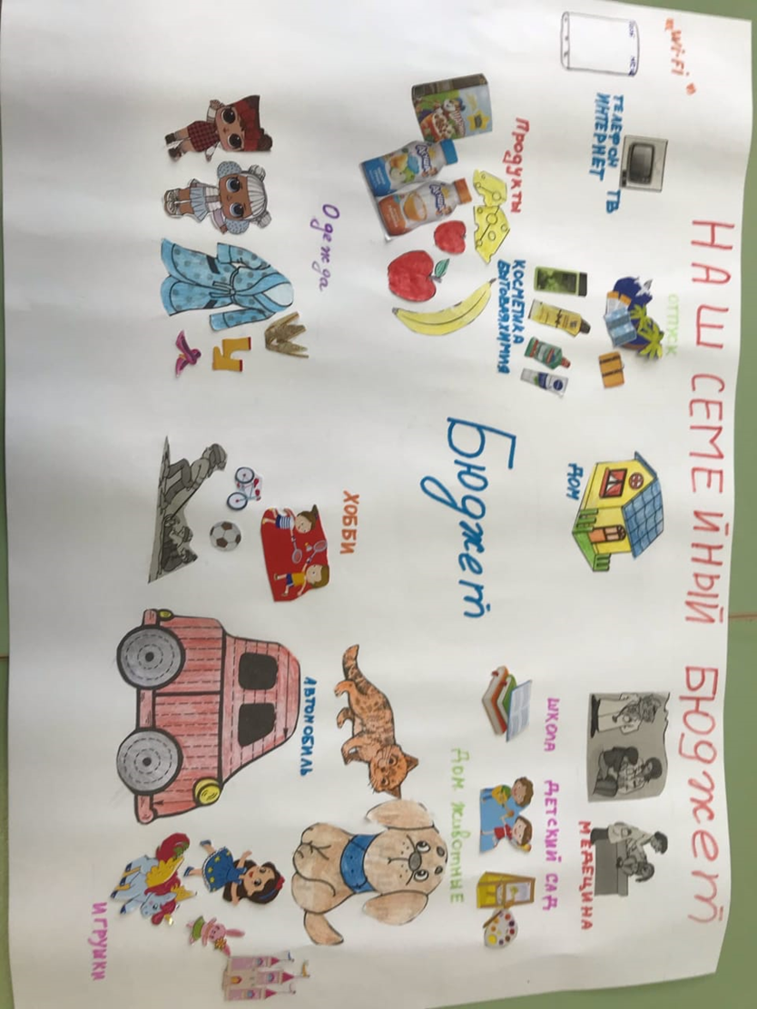

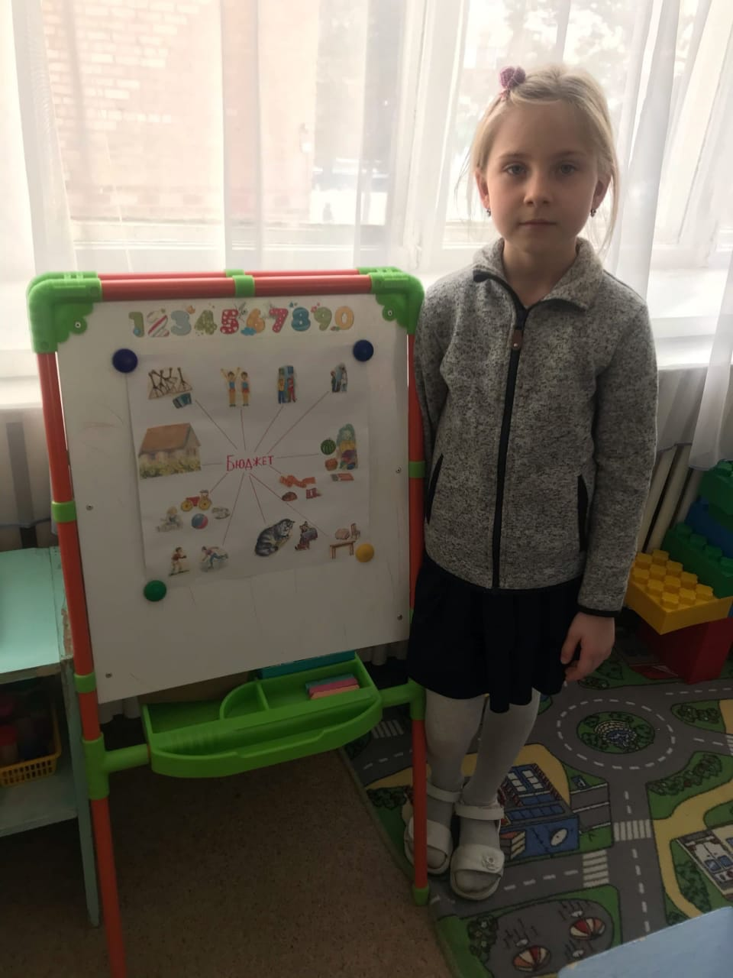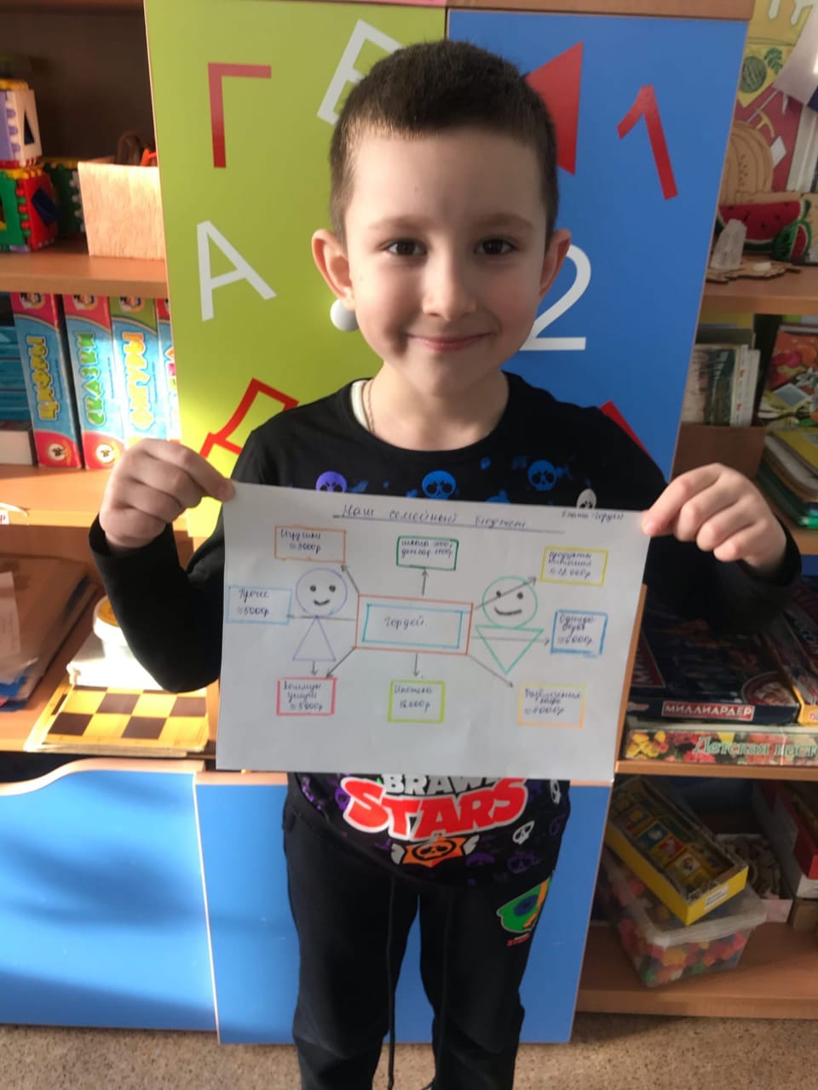

Приложение 2

Рекомендации для родителей.

1. Разговаривайте с детьми, отправляясь вместе с ними за покупками.

Когда вы идете с ребенком в магазин за школьными принадлежностями или подарками к празднику, обязательно делитесь с ним своими мыслями по поводу цен и качества товаров.

2. Возьмите ребенка в банк.

Когда вы берете деньги из банкомата или направляетесь для этого в банк, возьмите с собой ребенка и объясните ему свои действия. Расскажите, каким образом можно заработать деньги, не снимая их с банковского счета.

3. Поговорите с детьми о вложении денег.

Приобретайте вместе с детьми акции компаний, с продукцией которых они знакомы. Специалисты утверждают, что начать этим заниматься можно и с детьми с младшего школьного возраста. Однако тут следует проявить осторожность, и, если вы видите, что ребенок не понимает, о чем идет речь, на какое-то время отложите реализацию этого *«семейного мероприятия»*.

Неважно, воспользуются они в будущем приобретенными навыками или нет, главное – дать им такой шанс, с детства подготовить к тому, что у каждого человека есть варианты, позволяющие изменить свое финансовое положение к лучшему.

4. Определите норму выдачи денег, и подарите ребенку копилку.

Выдавайте ребенку деньги на карманные расходы и убедитесь в том, что часть этих денег он будет откладывать. Подарите ему копилку. Копилка – один из способов научить ребенка следить за тем, как растут его деньги. Посоветуйте своему сыну или дочери завести специальный дневник, в который он *(она)* будет записывать свои *«финансовые операции»*.

5. Научите детей зарабатывать деньги.

Деньги не растут на деревьях, поэтому следует научить детей работать – для того, чтобы они имели собственный доход. Они могут начать, например, с того, что уберут разбросанные игрушки, вынесут мусор, или же соберут во дворе опавшие листья.

6. Помогите детям определить цель, для достижения которой они будут откладывать деньги.

Если ребенок имеет четкую цель, это заставляет его стремиться к осуществлению мечты. Независимо от того, что ребенок хочет приобрести – игрушку, велосипед или машину – помогите ему понять, что он получит это лишь в том случае, если будет упорно работать и копить деньги.

7. Покажите ребенку как пользоваться кредитной карточкой.

Обязательно познакомьте с кредитной карточкой.

Прежде чем дать в руки сына *(или дочери)* кредитку, подробно объясните ему, что такое кредит и как надо с ним обращаться.

8. Вовлекайте детей в обсуждение семейного бюджета и планирование отпусков.

Расскажите детям о необходимости оплачивать коммунальные услуги и о том, что каждая семья обязательно должна выделять деньги на непредвиденные расходы (неожиданно вышел из строя, скажем, водопроводный кран и надо купить новый). Объясните, что для того, чтобы съездить куда-нибудь на каникулы, надо потратить деньги на приобретение билетов, оплату гостиничных номеров и развлечений.

9. Расскажите детям о том, что такое пожертвования на благотворительные цели.

Жертвуя деньги на благотворительные цели, вы тем самым помогаете ребенку понять, почему люди делятся друг с другом и делают друг другу подарки.

Такие *«уроки радости»* многим детям запоминаются на всю жизнь. Когда они становятся взрослыми, у них сохраняется ощущение, что акт дарения приносит истинное удовольствие и удовлетворение.

Кроме того, передача пожертвований может стать естественным поводом для обсуждения с детьми непреходящих жизненных ценностей.

10. Будьте для ребенка примером.

На собственном примере демонстрируйте своим детям, как следует относиться к деньгам. Научитесь осмотрительно планировать семейный бюджет и разумно копить средства.

Приложение №3

Русские пословицы и поговорки о деньгах

Без копейки рубля нет.

Был бы ум, будет и рубль; не будет ума, не будет и рубля.

Горе — деньги, а вдвое — без денег.

Горе — деньги нажить, а с деньгами и дураку можно жить.

Гроша нет за душой.

Денег ни гроша, да слава хороша.

Денежка без ног, а весь свет обойдет.

Деньги счет любят.

Деньги —что пух: только дунь на них — и нет.

Кто не богат, тот и копейке рад, а богатому — и тысячи мало.

Не горюй о деньгах: не они нас наживали, а мы их.

Нелегко деньги нажить, а легко прожить.

Отплатил той же монетою.

Тот без нужды живет, кто деньги бережет.

Трудовая денежка всегда крепка.

Уговор дороже денег.

Приложение №4

Конспект беседы экономической направленности «Что такое деньги?»

Цель: уточнить представление детей о том, как взрослые зарабатывают деньги и для чего нужны человеку деньги. Развивать логическое мышление; воспитывать уважительное отношение к труду, бережливость.

Материалы: бумажные и металлические деньги.

Ход беседы: Ребятки, а вы ходите в магазин? А с кем вы ходите в магазин? *(ответы детей)* А в какие магазины вы ходите? А для чего ходят взрослые в магазин? *(чтобы купить товары, которые необходимы)* А какие товары покупают в магазинах ваши бабушки и дедушки, папы и мамы? *(еду, одежду, игрушки, книги и т. д.)* А как вы думаете для чего нужны эти вещи, которые взрослые покупают в магазине? *(ответы детей)* Ребята, вещи, которые продаются в магазине называют товарами. Ребята, как вы думаете без чего не дадут товар в магазине? *(ответы детей)* Правильно! Товары в магазине не дадут без денег.

Появились на свет давно,

Назначение у них одно;

В магазине вы берите

Все, что только захотите,

Только к кассе подойдите

И, конечно, заплатите.

Ребята, деньги бывают разные. На Земле очень много стран и в каждой стране свои деньги. Деньги, которыми пользуются в нашей стране называются рублями. Бывают деньги бумажные, а бывают металлические. Металлические деньги еще по-другому называются монетами.

Ребята, а как вы думаете, какими деньгами удобнее пользоваться? Металлическими или бумажными? *(ответы детей)* Ребята, бумажными деньгами, пользоваться удобнее, так как они занимают мало места в кошельке, и они легче металлических. *(дать потрогать бумажные и металлические деньги)* Какие деньги легче, какие тяжелее? *(ответы детей)*

Ребята, взрослые, которые приходят в магазин для того, чтобы купить товары, называются покупателями. Покупатели приходят в магазин с деньгами, берут товар и отдают за него деньги продавцу. Продавец берет деньги и только после этого отдаёт товар покупателю. Покупатель покупает товар у продавца. Между покупателем и продавцом происходит обмен. Что отдаёт покупатель продавцу? *(деньги)* А что отдаёт продавец покупателю? *(товар)* Отдаст ли продавец товар покупателю без денег? *(ответы детей)*

Ребята, а как вы думаете откуда взрослые, ваши мамы и папы, берут деньги? *(ответы детей)* Ребята, взрослые деньги зарабатывают. Что делают ваши мамы и папы, чтобы заработать деньги? *(работают)*Ребята, а вы знаете кем работают ваши мамы и папы? *(ответы детей)* Для того, чтобы заработать деньги нужно трудиться. Имиль, кем работает твоя мама? *(поваром)*Ребята, а что делает повар? *(готовит еду-варит суп, компот, печет пироги)* Правильно, ребята! Повар готовит еду. Приготовление — еды-это труд. А за труд человек получает деньги, заработную плату. То есть повар получает деньги за то, что готовит еду-варит суп и компот, печет пироги, жарит котлеты. Ребята, а как вы думаете, если человек не будет работать, сможет ли он получить деньги, заработную плату? *(ответы детей)*

Ребята, как вы думаете нужно ли покупать в магазине товары, которые не нужны? *(ответы детей)* Почему не нужно покупать в магазине ненужные товары? *(ответы детей)* Правильно, ребята не следует покупать в магазине ненужные товары, ведь они не принесут пользы, а деньги на них потратятся. А если у вас не останется денег, то вы уже ничего больше не сможете купить в магазине. Деньги нужно тоже беречь, как и товары, которые вы купите в магазине, ведь товары стоят денег. А деньги, как мы уже выяснили, без труда человеку не даются, человек зарабатывает деньги своим трудом, для того, чтобы заработать деньги, взрослые каждый день ходят на работу.

О чем мы сегодня с вами говорили? *(о деньгах)* Для чего нужны деньги? *(для того, чтобы в магазине покупать товары)* Может ли продавец отдать покупателю товары без денег? *(ответы детей)* Какие бывают деньги *(металлические и бумажные)* Молодцы, ребята, вы верно ответили на вопросы!

(Можно предложить детям нарисовать денежные купюры и поиграть в сюжетно-ролевую игру *«Магазин»*.)